DISABILITA’ E SPORT
Sabato 30/3/19
LOCATION AUTDIORIUM SCUOLA PASCOLI
Via Garibaldi 72
PIETRASANTA (Lu)
Promotore: associazione Croce Verde e UILDM di Pietrasanta
- Seminario Disabilità e Sport (14.30 – 17.30) - obbligatoria

Moderatore e conclusioni 1° parte Prof. Marco Gesi – prorettore università di Pisa

- Ore 14,30 Apertura da parte dei Presidenti di Croce Verde e di UILDM.
Saluto da parte di autorità CIP Toscana
- Ore 14,50 Intervento della dott.ssa Margherita Tarabella
(psicologa – progetto scuola calcio per tutti)

- Ore 15,10 Intervento del dott. Antonio Viti
(fisioterapista – titolare Centro Fisioterapico Apuano)

- Ore 15,35 Intervento del dott. Alessio Orsini (preparatore atletico)
(preparato atletico – Sport and Anatomy Università di Pisa)

- Ore 16,00 Intervento del Presidente Carlo Pinetini
(Asd centro nuoto Massarosa – progetto Fiore di Loto)

Conclusioni Prof. Marco Gesi

- Proiezione del Film/Documentario “Il Triciclo” (facoltativa)

- Saluti e presentazione della seconda sessione dell’evento con richiamo del
progetto “Disabilità in Emergenza a Pietrasanta”

- Ore 17,30 Proiezione del Film/Documentario IL TRICICLO
(sulla vita dell’atleta CIP Fabio Nari – disciplina ciclismo)
- Ore 18,30 Dibattito alla presenza del regista del Film/Documentario e del protagonista
Segue intervento a chiusura di una personalità del mondo dello Sport

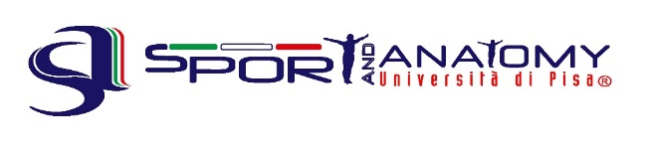
riconoscimento di 1 CFU per la prima parte (nel caso di frequenza anche della seconda parte 2 crediti) 